Χρίστος Αποστολίδης
(Πρώτος Διευθυντής της Γ΄ Αστικής)
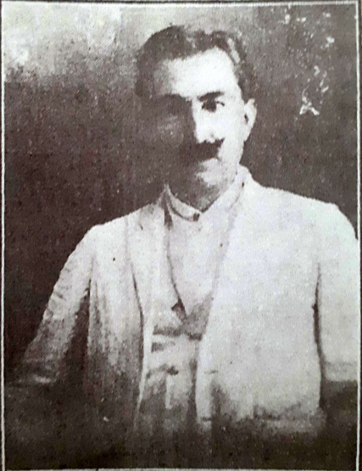
Γεννήθηκε στη Λεμεσό το 1870. Φοίτησε στο Αλληλοδιδακτικό της ενορίας Καθολικής και έπειτα στην Ελληνική Σχολή της πόλης. Το 1888, με την αποφοίτησή του, άρχισε να εργάζεται ως δάσκαλος. Αφού υπηρέτησε για τέσσερα χρόνια στην Ασγάτα και στο Άρσος διορίστηκε στην ‘Α Αστική Λεμεσού. Το 1912 κατατάχτηκε ως εθελοντής στον ελληνικό στρατό για να πολεμήσει στους Βαλκανικούς πολέμους. Κατά την στρατιωτική του όμως, εκπαίδευση αρρώστησε και αναγκάστηκε να επιστρέψει στην Κύπρο, όπου συνέχισε να εργάζεται ως δάσκαλος. Συνεργάστηκε για τρεις περίπου δεκαετίες με τον μεγάλο δάσκαλο Αριστόδημο Πηλαβάκη, τότε διευθυντή της ‘Α Αστικής Σχολής. Το 1923 η Σχολική Εφορεία του προτείνει να αναλάβει τη διεύθυνση της νεοϊδρυθήσας Γ΄Αστικής και έτσι γίνεται ο πρώτος διευθυντής της Σχολής.
Ο Χρίστος Αποστολίδης είχε εξειδίκευση στην Βυζαντινή και Ευρωπαϊκή μουσική και κατά καιρούς δίδαξε μουσική σε σχολεία διαφόρων βαθμίδων στη Λεμεσό. Διετέλεσε δεξιός ψάλτης στην εκκλησία της Αγίας Τριάδας.¹ Ήταν ο πρώτος που εισήγαγε τους εθνικούς χορούς με συνοδεία τραγουδιού. Διεύθυνε χορωδίες, κυρίως σε εθνικούς και θρησκευτικούς εορτασμούς, αποσπώντας πάντοτε πολλά χειροκροτήματα και συγχαρητήρια. Ο ίδιος έκδοσε συλλογή κυπριακών χορών και τραγουδιών με τίτλο «Άσματα και χοροί Κυπριακοί», χρησιμοποιώντας ευρωπαϊκό μουσικό συμβολισμό. Αυτό το έργο κρίθηκε από ειδικούς σε Αθήνα και Παρίσι ως το καλύτερο όλων των ελληνικών συλλογών.
Έγραψε επίσης, σειρά βιβλίων αριθμητικής για όλες τις τάξεις του δημοτικού σχολείου. Αυτή τη σειρά έκριναν ως κατάλληλη και οι αρμόδιες αρχές, δηλαδή το Γραφείο Παιδείας και το Εκπαιδευτικό Συμβούλιο. Μάλιστα, παρότρυναν τους δασκάλους να τη χρησιμοποιούν έναντι άλλων.
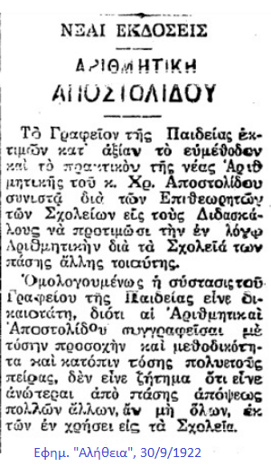
Όταν αφυπηρέτησε ανέλαβε τη διεύθυνση του ξενοδοχείου «Κυανή Ακτή», το οποίο άνηκε στην οικογένειά του. Έφυγε από τη ζωή τον Σεπτέμβριο του 1932 με τραγικό τρόπο. Ο θάνατός του προήλθε από εγκεφαλική αιμορραγία², μετά από κτύπημα Άγγλου ναύαρχου, με τον οποίο είχαν συζητήσει έντονα στον χώρο του ξενοδοχείου. ³

Πηγές:
^{1,2} Εφημερίδα «Πάφος», Αρ. φύλλου 67, 16/9/1932
³ Εφημερίδα «Πρωινή», Αρ. φύλλου 18, 21/9/1932
Εφημερίδα «Φωνή της Κύπρου» Αρ. φύλλου 1078, 17/9/1932
Πηλαβάκη Α. Κ., (1929). Η Λεμεσός και τα σχολεία της, Λεμεσός.
Πιλαβάκη Κ. Α., (1977). Η Λεμεσός σ΄ άλλους καιρούς, Λεμεσός.
Φωτογραφία από βιβλίο: Α. Κ. Πηλαβάκη, (1929). Η Λεμεσός και τα σχολεία της, Λεμεσός.

